<ＨＡＬ大阪>ロボット学部 ソフトウェア開発
ＥＴロボコン ソフトウェアＩ／Ｆ仕様書
バージョン <1.00>

承認者 | 審査者 | 作成者

作成部門：<ＨＡＬ大阪 教務部>
作成者：桝井 隆治

改訂履歴
日付 | バージョン | 説明 | 作成者
2018/06/27 | 1.00 | 新規作成  frLogクラス分を追加 | 桝井 隆治
2018/07/12 | 1.01 | stGyro_Setクラス  crDriving_Orderクラスを追加 | 宇都宮 正章

目次

1. はじめに 1
1.1 目的 1
1.2 範囲 1
1.3 定義、頭字語、略語 1
1.4 制約事項 1
1.5 参考文献 1
1.6 ＥＶ３における、シングルトンの取り扱い 1
2. パッケージ図 1
3. frLogクラス 1
3.1 概要 1
3.1.1 コマンド一覧 1
3.1.2 コマンド入力留意事項 1
3.2 クラス図 2
3.3 シーケンス図 2
3.3.1 インスタンス取得 2
3.3.1 ログ発行 2
3.4 インターフェース 3
3.4.1 SetLog 3
3.4.1 LOG 3
3.5 ラベル情報 4
4. crDriving_Orderクラス 5
4.1 概要 5
4.2 クラス図 5
4.3 インターフェース 5
4.3.1 RunWayDecision 5
4.3.2 Difficulty 5
4.4 シーケンス図 6
4.4.1 走行方法決定 6
4.4.2 難所攻略指示 6
5. stGyro_Setクラス 7
5.1 概要 7
5.2 クラス図 7
5.3 インターフェース 7
5.3.1 OffsetStart 7
5.4 シーケンス図 8
5.4.1 オフセット開始 8

はじめに

目的
本仕様書は、ＥＴロボコンで使用されるクラスに関するＩ／Ｆ全般を統括し、誰でも容易に扱える様に
する事を目的とする。

範囲
本仕様書は、ＥＴロボコン開発プロジェクトにおける、クラス制御に係る部分全般を適用範囲とする。

定義、頭字語、略語
ＥＶ３ ： マインドストームＥＶ３を指す

制約事項
マルチスレッドには非対応。

参考文献
無し

ＥＶ３における、シングルトンの取り扱い
デバイスを制御するクラスは、全てシングルトンとして生成・動作する。
デバイスに係るクラスを操作する場合、必ずシングルトンアクセスを実施すること。
シングルトンでのインスタンス取得は共通で「Class名::GetInstance()」とする。

パッケージ図
本システムに係る、全体のパッケージ図を、以下に図示する。
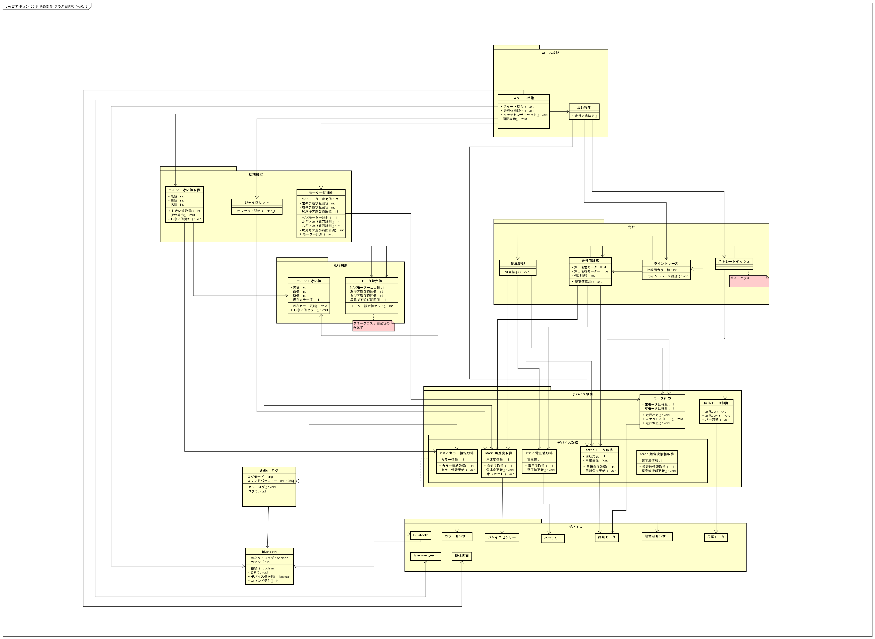

図：パッケージ図

frLogクラス
ログに係る制御を統括する。frLogクラスの先にはBluetoothデバイスが接続されている為、シングルトンでの運用となる。ログクラスは起動時に生成され、ユーザーはそのインスタンスを取得する。

概要
ＥＶ３から出力されるログを、必要に応じてターミナル（ＰＣ）へ配信、ログを出力する。
ログには各種機能のログに加え、トレースログ、エラーログを備える。ログの出力設定は、ターミナルからコマンド入力で自在に行える物とし、ログ出力有無の度にコンパイルし直す必要は無い。
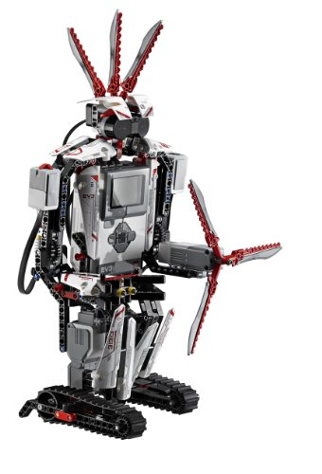
EV3


PC(ターミナル)
ログコマンド送信
コマンド解析、設定

Bluetooth

ログ送信
通信・ターミナル表示

コマンド一覧
ＰＣ→コＥＶ３へ送付するコマンドの一覧を示す。
コマンドは「コマンド名」「引数」の２つで構成される。引数の数は自由。
コマンド名と引数の関係は①半角スペース１つ以上開ける、②引数の前に「-」を入れる事で識別する。
ターミナルから受信可能なコマンド一覧を以下に示す。

文字列 | 種別 | 内容
logon | コマンド | 引数機能のログ出力をＯＮにする
logoff | コマンド | 引数機能のログ出力をＯＦＦにする
motor | 引数 | モーター（左右モーター、個別には設定不可）
tail | 引数 | しっぽモーター
gyro | 引数 | ジャイロセンサー
battery | 引数 | バッテリー
color | 引数 | カラーセンサー
sonic | 引数 | 超音波センサー
trace | 引数 | トレースログ

表：コマンド引数一覧

コマンド入力留意事項
・コマンド・引数の全てが正確に入力されていなければ、ログコマンドとして認識しない。
・コマンド・引数間は必ず１つ以上のスペースを入れること。
・引数には、必ず手前に「-」を入れること。
これら全てが満たされて、ログコマンドとして認識する。
コマンド入力例１）logon –motor –tail ：モーター、しっぽのログ出力をＯＮにする
コマンド入力例２）logoff -sonic -trace ：トレースログ、超音波ログ出力をＯＦＦにする

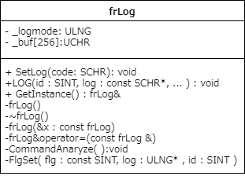
クラス図

ほぼ全てユーザーが意識すべきは
LOG、GetInstanceのみ。

Bluetooth側のみ、SetLogを使用する。

図：クラス図

シーケンス図

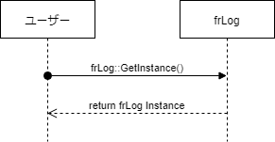
インスタンス取得

frLog &log = frLog::GetInstance();

図：シーケンス図（インスタンス取得）

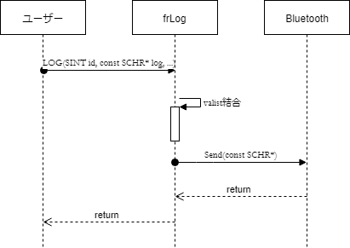
ログ発行

log.LOG( LOG_ID_GYRO,”TESTMessage”);

log.LOG( LOG_ID_MOTOR,”TEST%d”,a );

log.LOG( LOG_ID_TAIL,”%s”,&str[0] );

図：シーケンス図（ログ発行）

インターフェース

SetLog
関数名 | SetLog
書式 | #include “frLog.h”  public void SetLog( SCHR code );
機能 | ターミナルからのログを入力する
引数 | SCHR | code | コマンド文字列（１文字）
戻り値 | void | なし
概要 | ターミナルから入力されたコマンド文字列を受け付けます。ターミナル経由、Bluetoothクラスからのみ使用される事を想定しており、１文字毎にバッファへ溜め込みます。  ・２５６文字以上入力されている場合は、バッファへの溜め込みはしません。  ・Ｅｎｔｅｒキーが入力されるまで、文字列はバッファへ追加格納されます。  ・Ｅｎｔｅｒキー押下で文字列が解析され、ログの出力有無の処理を行います。  ・コマンド・引数が１つでも間違えている場合、何もしません。

LOG
関数名 | LOG
書式 | #include “frLog.h”  public void LOG( SINT id, const SCHR* log, … );
機能 | ログ文字列を受け付け、ターミナルへ送信
引数 | SINT | id | 機能ＩＤ（3.5ラベル情報を参照）
引数 | const SCHR* | log | ログ文字列
引数 | const SCHR* | ... | 可変長引数
戻り値 | void | なし
概要 | 各種システムからのログメッセージをターミナルへ送信します。  ログをターミナルへ送信する条件は、機能ＩＤのログ出力がＯＮになっている事。  機能ＩＤにLOG_ID_ERRラベルを指定すると、無条件でターミナルへ送信します。  ログ文字列は可変長で設定しており、自由に使用可能。  第二引数ログ文字列最大長は２５６バイトとする。それ以上の文字列が指定された場合の動作は保証しない。

GetInstance
関数名 | GetInstance
書式 | #include “frLog.h”  public static frLog& GetInstance( void )
機能 | ログクラスのインスタンス取得
引数 | void | なし
戻り値 | frLog& | frLogクラスのインスタンス
概要 | frLogはシングルトン動作故、通常変数宣言を無効にしています。  frLogを使用する際、必ず本メソッドをコールし、インスタンスを取得して下さい。

ラベル情報
3.4.1LOGの引数に設定するラベル情報及び、バッファの最大長を示す。

ラベル名 | 内容 | 説明
LOG_ID_MOTOR | 0x00000001 | モーター関連ＩＤ
LOG_ID_TAIL | 0x00000002 | しっぽ関連ＩＤ
LOG_ID_SONIC | 0x00000004 | 超音波関連ＩＤ
LOG_ID_BATTERY | 0x00000008 | バッテリー関連ＩＤ
LOG_ID_COLOR | 0x00000010 | カラーセンサー関連ＩＤ
LOG_ID_GYRO | 0x00000010 | ジャイロセンサー関連ＩＤ
LOG_ID_TRACE | 0x20000000 | トレース関連ＩＤ
LOG_ID_ERR | 0x40000000 | エラーログＩＤ
LOG_BUF_MAX | 256 | ログバッファ最大長

表：frLogに係るラベル情報

ドキュメント作成のポイントは、結構シンプルです。

１．そのクラスは何を達成する為のものか
２．そのクラスはどの様なタイミングで使用するのか
３．そのクラスにどの値を設定すれば良いのか

掲載必須な情報は、ｐｕｂｌｉｃメソッドの使い方（クラス図、Ｉ／Ｆ、構造体や定数、シーケンス等）だけであり、他の項目は自由に追加／削除して構いません。

重要なのは「使い方がイメージできること」であり、それの達成の為には
項目は自由に追加／削除して良い、と言う点を認識すること。

即ち、ドキュメントは会社毎に自由だ、と言う事です。

crDriving_Orderクラス
スタート準備の後にライントレースへの指示をするクラス。

概要
スタート準備のクラスから呼び出され、ライントレースクラスに対して走行方法(ライントレース)の指示を行う。
その後、ライントレースが終了次第、難所クラスに難所攻略指示を出す。

クラス図
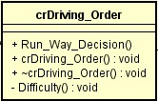
ユーザーが意識する点は特になし。

図：クラス図

インターフェース

RunWayDecision
関数名 | RunWayDecision
書式 | public void RunWayDecision ();
機能 | ライントレースに指示を出す
引数 | 無し
戻り値 | 無し
概要 | スタート準備完了後、ライントレースクラスに対して指示を出す

Difficulty
関数名 | Difficulty
書式 | public void Difficulty();
機能 | 難所攻略クラスに指示を出す
引数 | 無し
戻り値 | 無し
概要 | ライントレース完了後、難所攻略指示を出す

シーケンス図

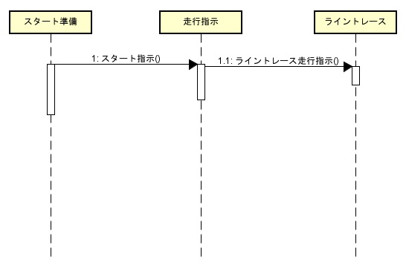
走行方法決定

図：シーケンス図（走行方法決定）

難所攻略指示

図：シーケンス図（難所攻略指示）

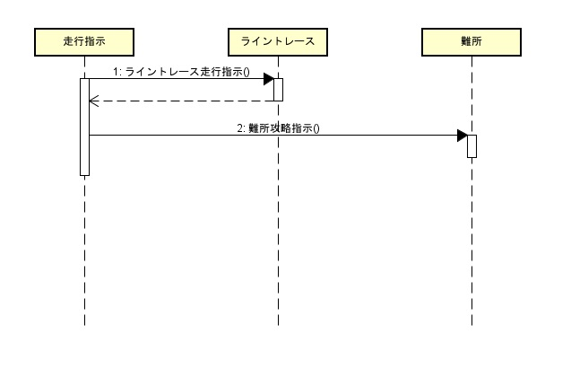

stGyro_Setクラス
ジャイロセンサーの初期化を指示するクラス。

概要
スタート準備のクラスから呼び出され、角速度取得クラスに対してジャイロセンサの初期化指示を行う。

クラス図
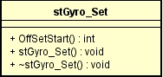
ユーザーが特に意識するところは無いがもし角速度取得のメソッドでエラーが起きた場合、成功するまで初期化を行う

図：クラス図

インターフェース

OffsetStart
関数名 | OffsetStart
書式 | public SINT OffSetStart();
機能 | オフセットの指示を行う
引数 | 無し
戻り値 | int | 正常終了:FUNC_OK
概要 | オフセットの指示を行って完了次第完了したとスタート準備クラスに戻り値で報告する。

シーケンス図

オフセット開始
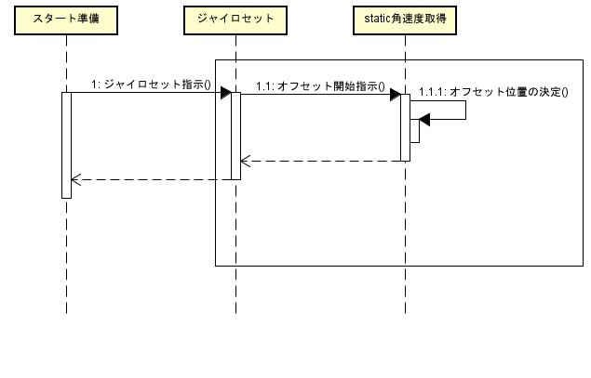
図：シーケンス図（オフセット開始）

